Especificación de requisitos de software
Proyecto: SIGED (SISTEMA DE GESTION EL DESEO)
Software diseñado para el control y manejo de los animales bovinos en el área rural.
“Finca el Deseo 1, 2, 3”

2
Contenido
Contenido 2
Introducción. 3
Objetivo general 4
Estudiantes a cargo 6
Referencias 8
Resumen 8
Desarrollo Técnico 8
Encuesta…………………………………………………………………………………………………...9
Entrevista Realizada 9
Observación 13
Requerimientos funcionales…………………………………………………………………………..14

Introducción

Actualmente, toda la información se registra de manera manual en libretas, lo que puede generar desorden, pérdida de datos y dificultad para llevar un control adecuado de los animales. Por esta razón, proponemos crear un software que permita almacenar información importante como el ingreso y salida de bovinos, peso, edad, vacunas, desparasitantes.
Con este sistema se busca facilitar el manejo del inventario ganadero, mejorar la organización de la información y brindar una herramienta más práctica y mejor para el trabajo diario de la finca.

Objetivo General

Desarrollar un sistema de información que permita llevar el control y organización del inventario bovino de la finca “El Deseo”, facilitando el registro y almacenamiento de la información relacionada con los animales de manera más ordenada y organizada.

Objetivos Específicos

-Identificar las necesidades y dificultades que presenta actualmente la finca en el manejo de la información del ganado.
-Diseñar un sistema que permita registrar datos importantes de los bovinos, como peso, edad, vacunas, fechas de ingreso y salida, entre otros.
-Implementar funciones que ayuden a organizar y actualizar constantemente el inventario ganadero.
-Realizar pruebas al sistema para verificar su correcto funcionamiento y facilitar su uso al propietario de la finca.

1.3 Planteamiento del problema

En la actualidad pudimos constatar que la finca el deseo uno, dos y tres presenta muchos inconvenientes con respecto a el manejo de su inventario y carece de información actualizada de cada periodo de ceba y sus respectivos procesos.

  - Metodología y procesos de desarrollo de software

Tras evaluar las necesidades de las unidades ganaderas, se definió el uso de la metodología ágil Scrum para el desarrollo del proyecto. Al tratarse de un proceso iterativo e incremental, el avance del sistema se organiza en sprints cortos (de 2 a 4 semanas), lo que permite entregar funcionalidades de manera progresiva y recibir retroalimentación temprana del cliente.
De este modo, garantizaremos un control óptimo sobre las acciones determinantes del ciclo de desarrollo: la especificación de requisitos, la planificación del sprint, la implementación de las tareas, y las posteriores fases de revisión y retrospectiva. Esto asegura que el sistema se adapte a los cambios y necesidades reales de la finca, manteniendo siempre la transparencia, inspección y adaptación como principios fundamentales.

1.5 Alcance el proyecto

El software a desarrollar tiene como fin implementar soluciones a los problemas de control de inventario y de información relevante en tiempo real, siguiendo la normatividad y dando cabida a los lineamientos internos de las fincas ganaderas el deseo 1, 2 y 3.
Ingreso, registro, salidas y bajas, traslados de un predio a otro, inventario de insumos y medicamentos, lista de proveedores, lista de conductores con su respectiva placa y numero de CC del conductores terrestres y fluviales.

1.6 Marco teórico

El presente proyecto tiene como propósito desarrollar un software que sirva como una herramienta tecnológica integral para optimizar la gestión de las fincas ganaderas. El desarrollo de este sistema se rige bajo los principios de la gestión de proyectos informáticos, disciplina que provee las técnicas metodológicas necesarias para garantizar que la solución cumpla estrictamente con las expectativas de tiempo, presupuesto y funcionalidad; una planeación deficiente en este aspecto incrementaría significativamente el riesgo de fracaso del proyecto. En este caso, la iniciativa surge de una necesidad real del negocio: modernizar la administración ganadera, corregir los vacíos de los registros tradicionales y adaptar los procesos a un entorno digital cambiante que exige funciones avanzadas, mayor eficiencia y la creación de un servicio tecnológico centralizado.

2. Solución

El proyecto contempla el diseño, desarrollo, prueba e implementación de un software especializado para la gestión ganadera. Esta herramienta facilitará el reporte de ubicación, la trazabilidad y el control de inventario de los activos fijos y biológicos de la finca. Al quedar registrados de manera centralizada en la plataforma, el sistema permitirá ejercer un control óptimo y eficiente sobre los animales, insumos y herramientas tecnológicas de la explotación ganadera.

ESTUDIANTES A CARGO:

Nombre | Santiago Buitrago
Rol | Analista y programador
Responsabilidad | Análisis de información y programación del  SIGED
Información de contacto | smitsantiago@gmail.com

Nombre | Diana Navarro
Rol | Diseñador y programador
Responsabilidad | Diseño y programación del  SIGED
Información de contacto | dpnavarro@misena.edu.co
nombre | Descripción
Usuario | Persona que usará el sistema para gestionar procesos
SIGED | sistema de gestión el deseo
ERS | Especificación de Requisitos Software
RF | Requerimiento Funcional
RNF | Requerimiento No Funcional
Moodle | Aula Virtual

Nombre | Natalia Sánchez
Rol | Analista y diseñador
Responsabilidad | Análisis de información, diseño del  SIGED
Información de contacto | Natasanchezp1@gmail.com
Nombre | Karin Ariza
Rol | Diseñador y programador
Responsabilidad | Diseño y programación del  SIGED
Información de contacto

2.1 Acrónimos y abreviatura

2.2 Referencias

Título del Documento | Referencia
Standard IEEE 830 - 1998 | IEEE

Resumen
Este documento técnico está diseñado para guiar el desarrollo del software de gestión ganadera a través de tres apartados clave. En primer lugar, se ofrece una introducción al proyecto junto con un panorama general de la especificación de los recursos que requerirá el sistema. La segunda sección aborda la descripción general de la plataforma con el fin de contextualizar sus funciones principales de control y monitoreo, los datos ganaderos asociados y los factores o restricciones del entorno que condicionan su desarrollo. Finalmente, la tercera sección se enfoca en la definición detallada de los requisitos específicos que el software debe cumplir para responder con éxito a las necesidades operativas de las fincas.

2.4 Desarrollo Técnico

Proyecto: SIGED (sistema de gestión el deseo)
Programa: Software diseñado para el control y manejo de los animales bovinos en el área rural.

2.5 Técnicas de recolección de información

Para el levantamiento de requerimientos se utilizaron las siguientes 2 técnicas de recolección
- Encuestas
- Entrevista

Las encuestas se aplicaron a 4 personas

Encuesta

  - ¿Quién es la persona encargada de las fincas?

  - ¿Qué personas intervienen en el proceso de ceba o engorde del ganado?

  - ¿Cómo ingresa el ganado bobino a las fincas?

  - ¿Cómo realiza el proceso de control de inventarios?

  - ¿Cómo se lleva ese control?

  - ¿una vez ingresa, como se hace la distribución?

  - ¿Cuándo es necesario mover uno o varios animales, cual es el proceso?

  - ¿Quién realiza el trabajo en las fincas?

  - ¿Cuándo hay algún tipo de enfermedad cual es el proceso?

2.7 Entrevista Realizada

- pregunta ¿Cuántas fincas o predios administra actualmente y cuál es su rol en cada una (propietario, arrendatario, administrador)?
1.Respuesta; en la actualidad manejo 3 predios como arrendatario

2. Pregunta ¿Cuenta con acceso a internet estable en las fincas y con un computador o dispositivo disponible para usar el sistema?
2. Respuesta; realmente en las fincas la señal es muy mala, pero tengo un computador
En el pueblo y allá si hay internet.
3.Pregunta Cuenta con personal capacitado para apoyar el manejo del ganado y el
uso de herramientas digitales?
3. Respuesta; Si tengo un hijo que sabe de eso y él se encargaría.

4.Pregunta: ¿Cuáles son los usos principales que le da al ganado (venta en pie,
Sacrificio, cría, ¿otro?
4.Respuesta; Ahora solo manejamos ganado para ceba, levante y engorde hembras y
Machos para sacrificio y venta en pie.
5. ¿Cómo lleva actualmente el control de los animales que entran y salen de cada finca, y cómo organiza el seguimiento por lotes o individualmente?
5.Respuesta; Siempre lo hago manual en una libreta, ahí llevo la información.
6. Pregunta ¿Registra el estado de salud de cada animal (sano, enfermo, fallecido) y lleva un historial de esas novedades?
6.Respuesta; nunca llevo ese control, si se enferma se atiende, pero no se lleva control y si muere solamente se saca del inventario.
7. ¿Maneja lotes de animales separados por edad o etapa productiva, y realiza rotación de potreros de manera regular?
7.Respuesta; la rotación si se hace, pero no manejo separación por edad están revueltos.
8. ¿Qué pasos sigue cuando necesita vacunar o desparasitar el ganado, y cómo registra las dosis aplicadas a cada animal?
8.Respuesta; existen los dos ciclos de vacunación del ICA solo en esa fecha se vacunan, pero la desparasitación y vitaminado se hace una vez lleguen a los predios y no registro las dosis aplicadas.
9. ¿Cómo calcula y registra el consumo mensual de alimento del ganado, y cuenta con báscula propia para pesar los animales?
9. Respuesta; si tengo bascula, se pesan al ingresar a los predios, pero no se lleva control semanal ni mensual de aumento de peso, se pesan nuevamente al momento de vender.
10. ¿Lleva algún control de inventario de insumos (alimentos, medicamentos, utensilios) y
con qué frecuencia lo actualiza?
10.Respuesta; no llevo ningún registro solamente si se está acabando los medicamentos los compro y ya, tampoco de cuanto alimento consumen, y los utensilios si se daña uno lo compro, pero no llevo ningún registro.
11. ¿Le gustaría que el sistema le genere alertas automáticas cuando el inventario esté bajo o cuando se acerquen fechas de vacunación o vencimientos?
11.Respuesta; si me gustaría que me diera un aviso.
12. Cómo organiza actualmente la información de todas las fincas y cuál es el mayor inconveniente de llevar ese control de forma manual?
12.Respuesta; la información la llevo manual y así me ha funcionado, pero según lo que me explicas es mejor sistematizarla y muchos conocidos ya lo han hecho y me dicen que es mejor.
13. ¿Cómo coordina la logística cuando necesita sacar animales hacia el matadero o trasladarlos entre fincas?
13.Respuesta; coordinó con los trabajadores para tener los animales listos para el embarque, y yo me encargo de organizar el transporte fluvial y terrestre cuando el recorrido así lo amerita.
14. ¿Qué procesos considera más urgentes de digitalizar y qué tipo de reportes o indicadores le serían más útiles en el día a día?
14.Respuesta; considero más urgente el inventario, registrarlos por lote, control de peso mensual, registro de enfermedades y el seguimiento correspondiente,
15. ¿Qué resultado concreto espera obtener al pasar del manejo manual a un sistema digital?
15.Respuesta; El resultado que yo espero tener el control más rápido y eficaz y encontrar toda la información que necesito en un solo lugar.

2.8 Resumen de la Entrevista

Resumen de la entrevista
En la reunión para la entrevista con el cliente el día 13 de mayo, sucedieron cosas inesperadas. Después de un saludo formal, hice la respectiva presentación de mi persona y de los compañeros de grupo; anteriormente, ya había tenido una conversación con respecto al tema.
Al iniciar, le expliqué que iba a grabar la entrevista, a lo cual el cliente se negó, expresándome que no se sentía cómodo con la grabación. Logré sortear el inconveniente siguiendo las instrucciones de mi instructora (ya que no pude comunicarme con mis compañeros) y procedí a documentar por escrito las respuestas. Luego de esto, la interacción se tornó más amena: logramos realizar la entrevista y, en medio de las preguntas, el cliente me comentó algunos pormenores de su trabajo.
Nos explicó la forma en que llevaba la información de cada predio y cómo interactuaba con los trabajadores. Mencionó que para transportarse y llegar hasta los predios lo hacía por río, y que para sacar los animales a los mataderos también los trasladaban por agua hasta cierto punto; de allí en adelante, utilizaban transporte terrestre. Me comentó que visitaba los predios como mínimo una vez por semana y el resto del tiempo permanecía en contacto telefónico con los trabajadores. Durante el tiempo que estaba en los predios, se encargaba personalmente de pastorear los animales; allí se daba cuenta de su estado y calculaba cuánto peso habían subido.
Luego de la entrevista, me detalló lo que esperaba del software:
- Control de inventario: Ingreso y salida de cada animal con su respectivo peso y edad.
- Control de peso: Registro semanal o mensual.
- Gestión de salud: Control de medicamentos.
- Bases de datos:
  - Proveedores de insumos.
  - Transportadores fluviales y terrestres, incluyendo información detallada como placas de los vehículos terrestres, matrículas de las embarcaciones fluviales y los respectivos números de cédula de los conductor

2.9 Observación

El inventario de los novillos se organiza de manera general o agrupado por lotes según su peso de entrada, como iniciación, desarrollo o finalización. Actualmente, el conteo de cabezas y la clasificación de estos lotes se lleva en libretas. Al no tener un sistema automatizado, es difícil calcular de forma rápida la carga animal por potrero y se corre el riesgo de mezclar animales con diferentes necesidades nutricionales, retrasando el tiempo óptimo de salida al matadero o báscula de venta.

Al ingresar un nuevo lote de novillos para engorde, se registra de forma obligatoria, el peso inicial de compra en báscula, la procedencia y el costo de adquisición. Estos datos se digitan manualmente en las libretas. El peso inicial es la variable crítica para medir la rentabilidad del negocio. El registro manual en libretas independientes dificulta el cruce inmediato de datos para saber qué proveedores o qué razas están respondiendo mejor al proceso de engorde en la finca.

El proceso de pesaje de control se realiza periódicamente cada 30, 45 o 60 días llevando los animales a la báscula. El vaquero anota en un cuaderno el peso actual; luego, el administrador calcula manualmente con calculadora cuánto peso ganó cada animal para evaluar el rendimiento de los potreros. El cálculo manual de la ganancia diaria de peso es lento y propenso a errores humanos. La falta de un sistema integrado impide detectar a tiempo animales quedados que consumen pasto, pero no ganan peso o potreros que están perdiendo calidad nutricional.

Cuando un lote alcanza el peso comercial óptimo, se genera el proceso de baja o salida por venta. Se el lote de los animales que salen, el peso final de báscula en la finca, el peso de llegada al comprador, y se hacen cuentas para calcular la utilidad del lote. El proceso de liquidación es sumamente manual. Para conocer la rentabilidad real, el administrador debe buscar en registros viejos cuánto costó el animal al principio, sumar los gastos de medicamentos o suplementos y restarlo del precio de venta, por lo que el software debe automatizar esta liquidación financiera por animal y por lote.

En caso de muerte por enfermedad, accidente o hurto de un novillo de ceba, el vaquero reporta el animal afectado. Se anota en la libreta física la causa del deceso y se elimina el animal en el inventario activo. Al dar de baja un animal de engorde por muerte, no solo se pierde el activo biológico, sino también toda la inversión en pastos, suplementos y medicamentos que ese animal consumió hasta la fecha, por lo que el sistema debe reflejar esta baja de manera que impacte correctamente los costos globales del lote de ceba.

3. Requerimientos Funcionales

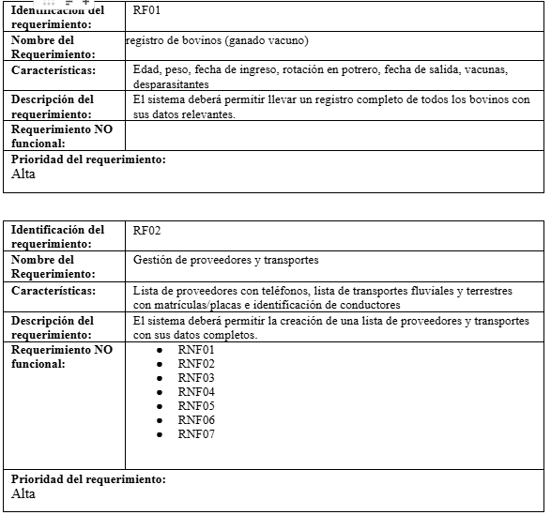

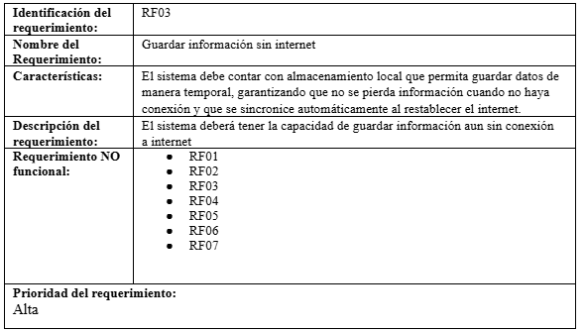

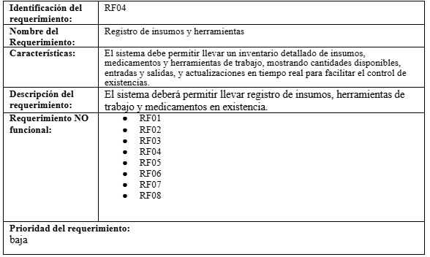

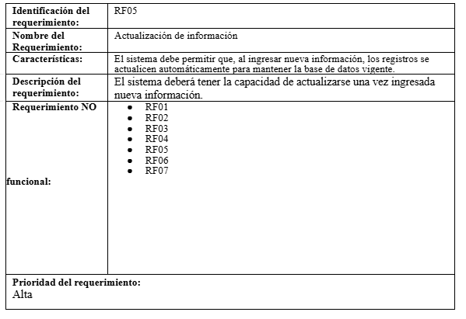

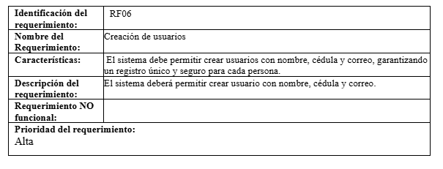

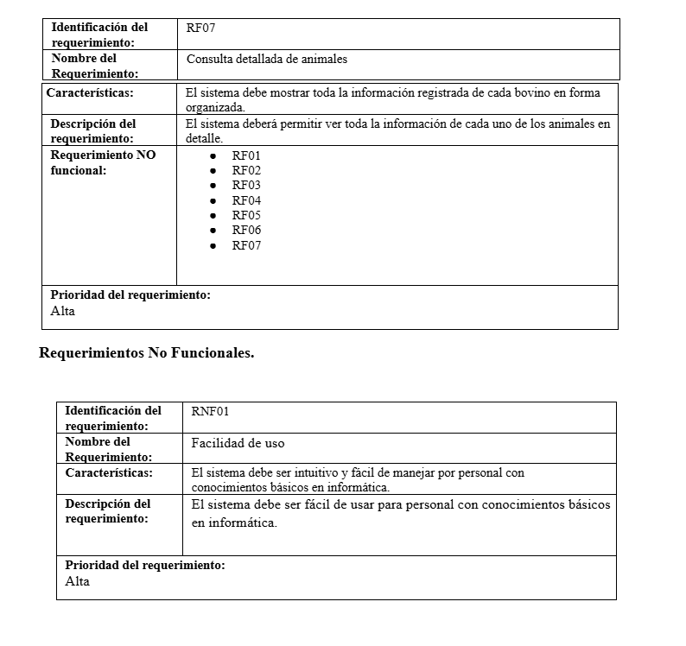

3.1 Requerimientos NO Funcionales

